Technológia pestovania olejnín
Olajnövények termesztése

Az olajnövények / olejniny/ - káposztarepce/ repka olejná/
- napraforgó/slnečnica ročná/
- mák/mak/
- földimogyoró/podzemnica olejná/
- fehér mustár /horčica biela/

Az őszi káposztarepce termesléstechnológiája
Technológia pestovania repky olejnej
Jellentősége /význam/ - repceolaj felhasználása sokoldalú
- régebben csak világítóolajként használták
-számos iparágban használják/üzemanyag/
- étkezési olajat is készítenek belőle
A repce-olajat a benne lévő eruka sav miatt kell finomítani. Ezért a repceolaj étkezési minősége első sorban az erukasav tartalmától fü gg. /A repce eruka sav tartalm anemesítéssel csökkenthető./
- az olajgyártás melléktermékei értékes takarmányok
- zöldtakarmányozásra és zöldtrágyázásra is használható
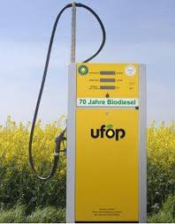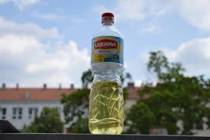
Biológiai jellemzése/biologická charakteristika/
- egyéves növény
- káposztafélék családjába tartozik
formái : - őszi káposztarepce – nálunk főleg esz termesztik
- tavaszi káposztarepce
Gyökér – karógyökér,néha 2m lehatol a talajba

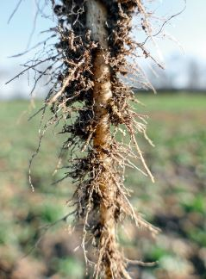 őszi káposztarepce gyökere
Szár /stonka/– csupasz, hamvas, viaszos bevonatú, elágazó dudvás szár
Levelei -hamvaszöld /kékes vagy szürkészöld/ színűek, csupaszok, a felsőlevelek a szárat félig átölelik.

Virágzata/kvetenstvo/- laza fürtvirágzat, a virágok krém-vagy citromsárga színűek. Többnyire 2/3 öntermékenyülő,de rovarporzotak is /méhek/

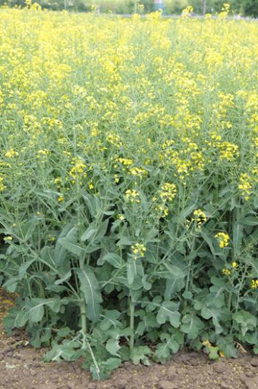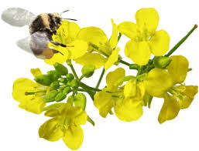
őszi káposztarepce őszi káposztarepce virágzata

Termése/plod/ - becő/šešuľa/, magvai, amelyek nagyon hasonlítanak a többi káposztaféle magvaihoz -gömbölyűek, színük fekete vagy sötétbarna. Ezermagtömegük 4- 7 g. A magvak olajtartalma 40-45 %.

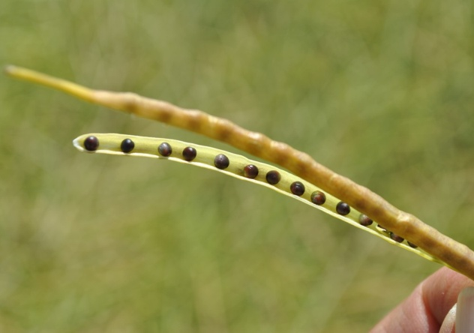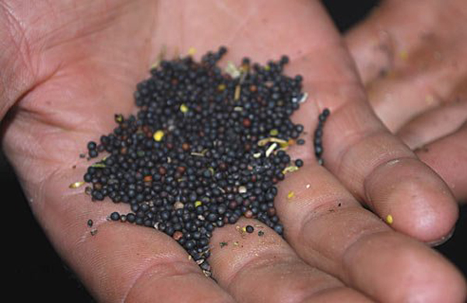
termés –becő magvak
Termelés technológia
Környezetigény: -csapadékosabb éghajlat,kukorica és répa termő körzet
- humuszban és Ca gazdag talajokat igényel
- elővetemény korai burgonya ,gabonafélék
Tápanyagellátás és trágyázás
A repce tápanyag igényes növény.
Szervestrágyázás. A repce meghálálja az istállótrágyát, amelyet még műtrágyával is ki kell egészíteni. Műtrágyázás. A repce tápanyagigényét is nagyobbrészt műtrágyázással elégítjük ki. A foszfor és a kálium műtrágyákat itt is őszi alaptrágyázásra használjuk, a nitrogént viszont megosztva adjuk: 20-30 %-át adhatjuk ősszel, a fennmaradó 70-80 %-ot pedig tavaszi fejtrágyázásra kell felhasználni. A tavaszi N-fejtrágyázás két részletben is megoldható: 40 % koratavasszal és 60 % virágzáskor.
Talajelőkészítés A repce aprómagját sekélyen kell vetni. Ezért a repce részére is aprómorzsás, kellően ülepedett és beérett magágyat kell készíteni.
Talajelőkészítése nagyon hasonlít az ôszi gabonákhoz .
Időben és jó minőségben kell elvégezni a tarlóhántást és a nyári vetőszántást.
Vetés előtt csak sekély magágy-előkészítő munkát végezhetünk. Erre a munkára legalkalmasabb eszköz a kombinátor.

Vetés
A repce a legkorábbi őszi vetésőnövényünk.
Vetésideje augusztus utolsóharmada, szeptember eleje.
A sortávolság 12-36 cm, de leggyakrabban 24 cm- es sortávolságra vetjük.
Vetőmagszükséglete: 5-8 kg/ha, ami 1,2 millió csírának felel meg egy hektáron.
A vetés mélysége a talaj kötöttségétől függıen 1,5-3 cm.
Vetés után rendszerint hengerezni kell, kötött talajon győrős, lazán pedig sima hengerrel
Ápolás és gyomirtás

A repce növényápolása gyomirtásból, a kártevık elleni védekezésből áll
Ősszel a gyomok ellen 3-4 leveles korban védekezhetünk egy fogasolással.
Vegyszeres gyomirtás: ősszel vetés előtt és tavasszal az egyszikű gyomok ellen.
Akkor érünk el kedvező áttelelést, ha ősz végére a repce eléri a 8-10 leveles tőlevél rózsás állapotot.
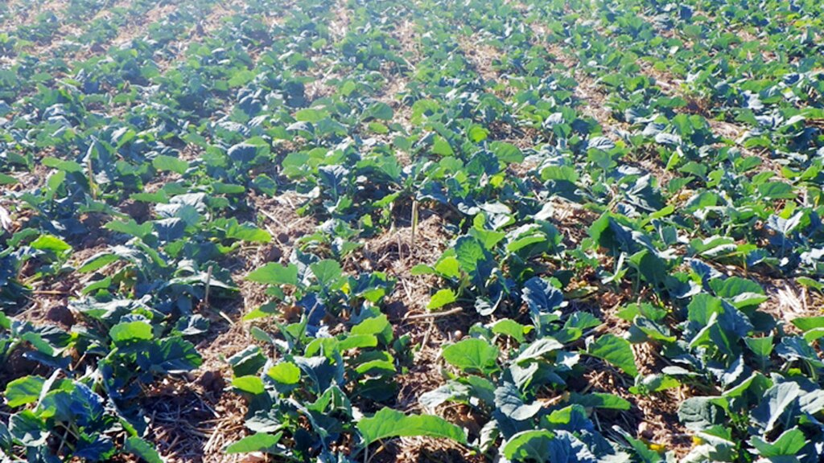

Ilyenkor karógyökere már kellıen fejlett (25-30 cm hosszú10 mm vastag) és a -20 $°$C alatti hőmérsékletet is képes elviselni.
Tavasszal legfontosabb ápolómunka a nitrogén fejtrágyázás és ha a felfagyás veszélye megszűnt, minél előbb hengerezzük meg a repcét. Az elfogyott levelek eltávolítására a sorirányra szögben járatott fogast használják.

Betakarítás és tárolás

A repce akkor aratható, amikor a főhajtás középső becőiben a magvak barnulni kezdenek. Ha megkésünk az aratással, igen nagy lehet a magveszteség, mivel a repce éretten nagyon pereg.
Altalában június közepén -második felén aratható, gabonakombájnnal, egy menetes aratással.
Ennek viszont feltétele az, hogy a repcét deszikálni kell, ami a növények elszárításával mintegy 10-12 nappal előbbre hozza az aratás idejét.

A vegyszerezést akkor kell végezni, amikor a magvak víztartalma 22- 35%. (Érés gyorsítóval is lehet szabályozni a betakarítás idejét).
A repce csépléséhez a dob fordulatszámának csökkentésével át kell alakítani a gabonakombájnt.
Hektár hozam kb. 3-3,5 t
Tárolás. Betakarítás után a repcemagot is szárítani kell. A tároláshoz 9-11%-os nedvességtartalomra kell megszárítani a repcét.

Technológia pestovania slnečnice
A napraforgó termeléstechnológiája

Jellentősége: Étkezés sütőolaj, margarin
Festék- és lakkipar kenőanyag
Egyéb iparágak (gyógyszer, kozmetika, vegyipar, műanyagok,)
Szappanipar
Olajgyári pogácsa és extrahált dara
Takarmány
Biológiai jellemzése
Napraforgó Helianthus annuus
család:fészkesvirágzatúak
Gyökere :orsó alakú főgyökér
Szára: felálló, egyenes, dudvás szár, elfásodó (3-400) cm magas
Levele: alul átellenes, fölül váltakozó állású szív alakú levelek
Virágzat: tányér alakú, nyelves virágok a virágzat szélén 1-2 sorban, szirom 6-10 cm, meddők csöves virágok hímnősek, spirálisan állnak,rovarporzotta novény,csak fiatal korba követi a napot
Termés.: kaszat , nagy olajtartalmú napraforgó fajta emt: 65-85g ,hibrid emt: 55-75g ,nem csíkozott
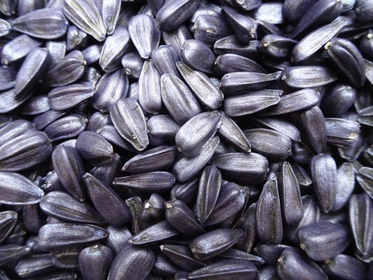
kis olajtartalmú napraforgó fajta emt: kis olajtartalmú napraforgó fajta emt: 100-200g,hibrid emt: 80-130g,
csíkozot
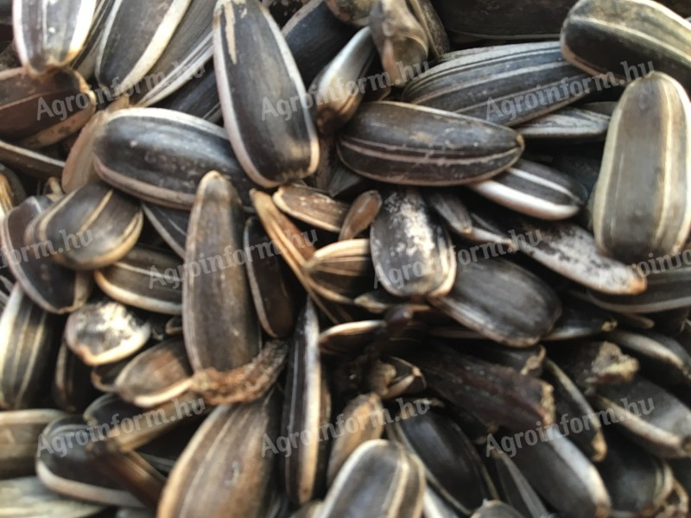

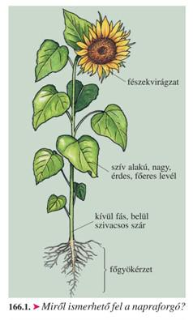
Termelés technológia
Környezetigény:
A napraforgó melegigényes növény. Tenyészideje során a hasznos hőösszegigénye (a +5 $°$ C-nál magasabb napi átlaghőmérséklet) $°$ C között változik a hibrid tenyészidejétől és a környezeti feltételektől függően.
Csapadék- a napraforgó közepes vízigényű növény. A vegetáció során mintegy 500 mm vizet fogyaszt.
A napraforgó jó alkalmazkodó képessége mellett a környezettel szemben a legigényesebb növények közé tartozik .
Elővetemény megfelelő: kalászosok, csemegekukorica, silóés csalamádé kukorica, siló és szemes cirok, valamint a szemes kukorica nem megfelelő: hüvelyesek, pillangós szálastakarmányok, kétszikűek .5 - 7 évután ujra termelhetjuk ugyan azon a helyen.
Talajelőkészítés A napraforgó mélyen művelt, jó gyökérágyat, valamint ülepedett, aprómorzsás, nyirkos magágyat kíván. 30 cm körüli művelési mélységet kíván, amely forgatással és/vagy lazítással biztosítható. Az alapművelés mélységét a növény igénye mellett meghatározza a talaj tulajdonsága, szerkezete, rétegzettsége, a periodikus mélyművelés szükségessége.
Tápanyagellátás A foszfort és a káliumot ősszel, a legmélyebb talajmunka, a szántás forgassa be a talajba A nitrogén nagyobb adagját (60-80 kg/ha) középkötött és kötött talajon célszerű megosztani (50 %-át ősszel, 50 %-át tavasszal, vetés előtt) A kisebb adagok (30-60 kg/ha), valamint a homok és erózióra hajlamos talajok esetében a nitrogén műtrágyák tavaszi, vetés előtti kijuttatása indokolt
Vetés Fontos a jó vetés, mert nehéz utólag korrigálni
Vetés ideje: talajhőmérséklet hibrideknek 7-8 o C ideje: Április közepe, május eleje
a napraforgót a kukorica vetésideje előtt célszerű elvetni (először kis-, majd nagy olajtartalmúak)
Tőszám 40 – 60 ezer/ha
Sortávolság: 70-76,2 cm
Tőtávolság -25-30 cm
Vetés mélysége: nagy olajtartalmú: 4-6 cm kis olajtartalmú: 6-8 cm
Vetőmag : kb.4-7kg/ha

Növényápolás
betegség: peronoszpóra, szürkepenészes tányérrothadás, fehérpenészes szár- és tányérrothadás, diaportés szár- és tányérrothadás, makrofominás szárkorhadás, szeptóriás levélfoltosság, alternariás levél- és szárfoltosság, rozsda, fekete rothadás kártevő: csávázás, méhkímélő permetezés talaj és csírakori rovar és madár levél és szár szívó kártevők virág és termés madár és emlős gyom: mechanikai és vegyszeres, megelőzés Gyomok: parlagfű, csattanó maszlag, selyemmályva, olasz szerbtövis, kakaslábfű, muhar-fajok, disznóparéj-félék, keserűfű-fajok, fenyércirok, mezei acat, nád szádor- vetés elott vagy utána permetezűk
Betakarítás: augusztus második felétől szeptember közepéig.Betakarítása technikai érettségben kezdhető el, amikor a kaszatok 15-18 %, a felső szárrész és a tányér pedig 30-35 % víztartalommal rendelkeznek, ennél nagyobb nedvességtartalmú napraforgó nem teszi lehetővé a betakarítógép veszteségmentes üzemeltetését..A napraforgó állományszárítása gyors és lassú hatású deszikkálószerek alkalmazásával történhetˇ.
Az állományszárító vegyszerek kijuttatása utáni 5-7 nap múlva kezdhető meg a betakarítás, napraforgó adapterrel felszerelt arató cséplő gépekkel (kombájn). A kombájn vágószerkezete a 10-15 % nedvességtartalommal rendelkező napraforgó szár levágását hajtja végre a legkönnyebben. Atalakított gabonakombájnokat használnak A kombájnra napraforgó adaptert szerelnek .
Hozam: átlag 2-3t/ha
Feladat:Írjátok le a napraforgó talajelőkészítését tavaszal/ műveletek ,gépek/

